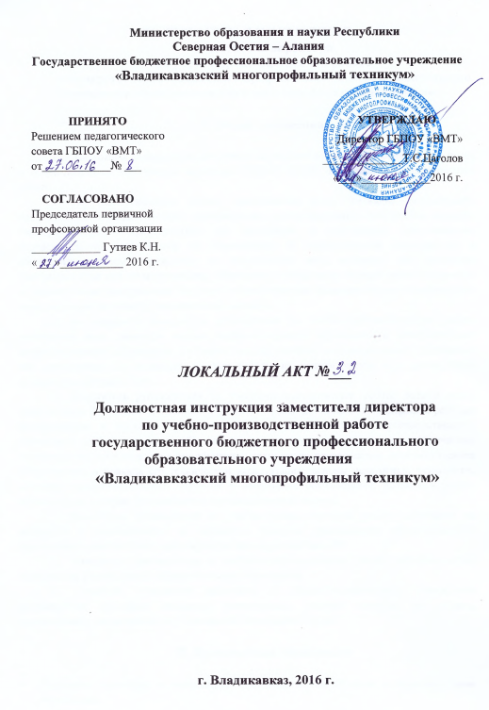
ДОЛЖНОСТНАЯ ИНСТРУКЦИЯ

заместителя директора
по учебно-производственной работе
государственного бюджетного профессионального образовательного учреждения «Владикавказский многопрофильный техникум»

I. Общие положения

1. Настоящая должностная инструкция определяет должностные обязанности, права и ответственность заместителя директора ГБПОУ «ВМТ» по учебно-производственной работе.
2. На педагогическую работу принимаются лица, имеющие необходимую профессионально-педагогическую квалификацию, соответствующую требованиям тарифно-квалификационной характеристики по должности и полученной специальности, подтвержденную документами об образовании. К педагогической деятельности в общеобразовательном учреждении не допускаются лица, которым она запрещена приговором суда или по медицинским показаниям, а также лица, которые имели судимость за определенные преступления. Перечни соответствующих медицинских противопоказаний и составов преступлений устанавливаются законом.
3. На должность заместителя руководителя по учебно-производственной работе назначается лицо, имеющее высшее профессиональное образование и дополнительное профессиональное образование в области государственного и муниципального управления или менеджмента и экономики и стаж работы на педагогических или руководящих должностях не менее 5 лет.
4. Заместитель руководителя по учебно-производственной работе должен знать: Конституцию Российской Федерации; РСО-Алания; законы Российской Федерации, решения Правительства и органов управления образованием по вопросам производственного обучения и профессионального образования; основы трудового законодательства; учебные программы по производственному обучению; технологию производства, производственное оборудование и правила его технической эксплуатации; основы педагогики, психологии, методики профессионального обучения и воспитания обучающихся; правила и нормы охраны труда, техники безопасности и противопожарной защиты.
5. Заместитель руководителя по учебно-производственной работе назначается на должность и освобождается от должности приказом руководителя образовательного учреждения в соответствии с действующим законодательством РФ.
6. Заместитель руководителя по учебно-производственной работе непосредственно подчиняется руководителю образовательного учреждения.
7. Трудовые отношения работника и общеобразовательного учреждения регулируются трудовым договором (контрактом), условия которого не должны противоречить законодательству Российской Федерации о труде.

II. Должностные обязанности

- Планирует, организует и контролирует производственное обучение в образовательном учреждении.
- Решает вопросы материально-технического и информационного обеспечения процесса производственного обучения.
- Участвует в текущем и перспективном планировании развития и деятельности образовательного учреждения, его педагогического коллектива.
- Принимает участие в планировании, организации и контроле профессионального обучения и повышения квалификации работников, лицензировании, аккредитации и аттестации образовательного учреждения по вопросам производственного обучения.
- Координирует работу преподавателей, воспитателей, мастеров производственного обучения и других педагогических работников по выполнению учебных планов и программ в области производственного обучения, а также разработку необходимой учебно-методической документации.
- Осуществляет контроль за качеством производственного обучения и объективностью оценки результатов производственного обучения обучающихся, работой соответствующих кружков и факультативов.
- Организует работу по подготовке и проведению экзаменов и зачетов по своей специальности.
- Координирует взаимодействие между представителями педагогической науки и практики в области производственного обучения.
- Организует просветительскую работу для родителей.
- Оказывает помощь педагогическим работникам в освоении и разработке инновационных программ и технологий в области производственного обучения.
- Участвует в организации учебно-воспитательной (методической, культурно-массовой, внеклассной) работы.
- Осуществляет контроль за учебной нагрузкой обучающихся в процессе производственного обучения.
- Участвует в составлении расписания учебных занятий и других видов учебной, воспитательной и производственной деятельности.
- Обеспечивает своевременное составление установленной отчетной документации.
- Оказывает помощь коллективам обучающихся в проведении культурно-просветительных и оздоровительных мероприятий.
- Осуществляет комплектование и принимает меры по сохранению контингента обучающихся в кружках и т.п.
- Участвует в подборе и расстановке педагогических кадров по своему направлению деятельности, организует повышение их квалификации и профессионального мастерства.
- Вносит предложения по совершенствованию образовательного процесса.
- Принимает участие в подготовке и проведении аттестации педагогических и других работников учреждения.
- Контролирует и обеспечивает соблюдение действующих нормативно-правовых актов по своей деятельности.
- Организует практические занятия и учебно-производственные работы по профессиональному (производственному) обучению, участвует в проведении работы по профессиональной ориентации обучающихся.
- Подготавливает оборудование и соответствующую оснастку к занятиям, совершенствует материальную базу.
- Осуществляет контроль за состоянием и деятельностью учебными мастерскими, кабинетами общепрофессиональных и профессиональных дисциплин и принимает меры к своевременному обеспечению их оборудованием, инструментами, материалами, запасными частями и средствами обучения.
- Обеспечивает соблюдение безопасности труда, овладение обучающимися передовыми методами труда, современной техникой и технологией производства.
- Организует выполнение практических работ, а также работ по изготовлению качественной продукции и оказанию услуг населению.
- Принимает участие в заключении договоров с предприятиями, учреждениями, организациями и хозяйствами о проведении учебной (производственной) практики и осуществляет контроль за их выполнением.
- Готовит обучающихся к выполнению квалификационных работ и сдаче квалификационных экзаменов.
- Участвует в работе предметных (цикловых) комиссий, конференций, семинаров.
- Способствует общеобразовательному, профессиональному, культурному развитию обучающихся, привлекает их к техническому творчеству
- Обеспечивает реализацию образовательных программ в области производственного обучения в соответствии с учебным планом и графиком учебного процесса, качество образования выпускников по своему направлению деятельности, безопасность производственного обучения, соблюдение прав и свобод обучающихся и работников учреждения.

III. Права

Заместитель руководителя по учебно-производственной работе имеет право:

- Отдавать распоряжения по вопросам производственного обучения, обязательные для исполнения работниками учреждения;
- Участвовать в подборе и расстановке кадров по своему направлению деятельности;
- Вносить предложения руководству по поощрению или наложению взысканий на работников за достижения или недостатки в производственном обучении;
- Вносить предложения совершенствованию материально-технического обеспечения производственного обучения;
- Запрашивать у руководства, получать и пользоваться информационными материалами и нормативно-правовыми документами, необходимыми для исполнения своих должностных обязанностей;
- принимать участие в конференциях и совещаниях, на которых рассматриваются вопросы производственного обучения;
- Участвовать в управлении общеобразовательным учреждением в порядке, определяемом уставом этого учреждения;
- В соответствии с действующими нормативно-правовыми актами самостоятельно выбирать и использовать методики обучения и воспитания, учебники, учебные пособия и материалы, методы оценки знаний обучающихся;
- Повышать свою квалификацию в учреждениях высшего профессионального образования и в учреждениях системы переподготовки и повышения квалификации;
- Аттестоваться на добровольной основе на соответствующую квалификационную категорию и получить ее в случае успешного прохождения аттестации;
- иметь сокращенную рабочую неделю и удлиненный оплачиваемый отпуск;
- Получать пенсии за выслугу лет, социальные гарантии и льготы в порядке, установленном законодательством Российской Федерации;
- Иметь дополнительные льготы, предоставляемые в регионе педагогическим работникам общеобразовательных учреждений.
Заместитель руководителя по учебно-производственной работе пользуется всеми трудовыми правами в соответствии с Трудовым кодексом РФ.

IV. Ответственность

Заместитель руководителя учебно-производственной работе несет ответственность за:

- Своевременное и качественное осуществление возложенных на него должностных обязанностей;
- Организацию своей работы, своевременное и квалифицированное выполнение приказов, распоряжений и поручений вышестоящего руководства, нормативно-правовых актов по своей деятельности;
- Рациональное и эффективное использование материальных и финансовых ресурсов, направляемых на производственное обучение;
- Соблюдение правил внутреннего распорядка, санитарно-противоэпидемического режима, противопожарной безопасности и техники безопасности;
- Ведение документации, предусмотренной действующими нормативно-правовыми актами;
- Своевременное предоставление и достоверность статистической и иной информации по своей деятельности;
- Обеспечение соблюдения исполнительской дисциплины и выполнения должностных обязанностей работниками учреждения в области производственного обучения;
- Готовность учреждения к работе в условиях чрезвычайных ситуаций.
За нарушение трудовой дисциплины, законодательных и нормативно-правовых актов заместитель руководителя по учебно-производственной работе может быть привлечен в соответствии с действующим законодательством в зависимости от тяжести проступка к дисциплинарной, материальной, административной и уголовной ответственности.

Ознакомлен: ________________________
(дата и подпись работника)

